H. AYUNTAMIENTO DE TZINTZUNTZAN, MICHOACAN
2024-2027.
“UNIENDO Y TRANSFORMANDO”
REPORTE TRIMESTRAL: SEGUNDO TRIMESTRE. AÑO: 2024-2025.
 |  | DIRECCIÓN O ÁREA QUE REPORTA: | SECRETARIA DEL H. AYUNTAMIENTO.
 |  | NOMBRE DEL PROGRAMA, ACTIVIDAD EVENTO: | 3 SESIONES ORDINARIAS DE CABILDO 2024.  Décima tercera sesión ordinaria (11/12/24)  Décima cuarta sesión ordinaria (18/12/24)  Décima quinta sesión ordinaria (31/12/24)  2 SESIONES EXTRAORDINARIAS DE CABILDO 2024.  Séptima sesión extraordinaria (02/12/24)  Octava sesión extraordinaria (31/12/24)  6 SESIONES ORDINARIAS DE CABILDO 2025.  Primera sesión ordinaria (09/01/25)  Segunda sesión ordinaria (27/01/25)  Tercer sesión ordinaria (30/01/25)  Cuarta sesión ordinaria (14/02/25)  Quinta sesión ordinaria (19/02/25)  Sexta sesión ordinaria (20/02/25)  1 SESIÓN EXTRAORDINARIAS DE CABILDO 2025.  Primera sesión extraordinaria (22/01/25)  CONSTANCIAS REALIZADAS.  - Identidad 15.  - Acreditación laboral 3.  - Posesión 2.  - Buena conducta 1.  - Escasos recursos 2.  - Concubinato 1.  - Modo honesto de vivir 1  - Residencia 7.  - Dependencia económica 5.  - Ingresos 1.  - Carta responsiva 1.  - Propiedad 2.  - Situación económica 1.  - Carta de no antecedentes penales 1.  TOTAL DE CONSTANCIAS REALIZADAS: 43
 |  | BENEFICIARIOS (CANTIDAD): | COMUNIDADES DEL MUNICIPIO DE TZINTZUNTZAN.
 |  | LOCALIDADES BENEFICIADAS: | MUNICIPIO DE TZINTZUNTZAN, MICHOACÁN.
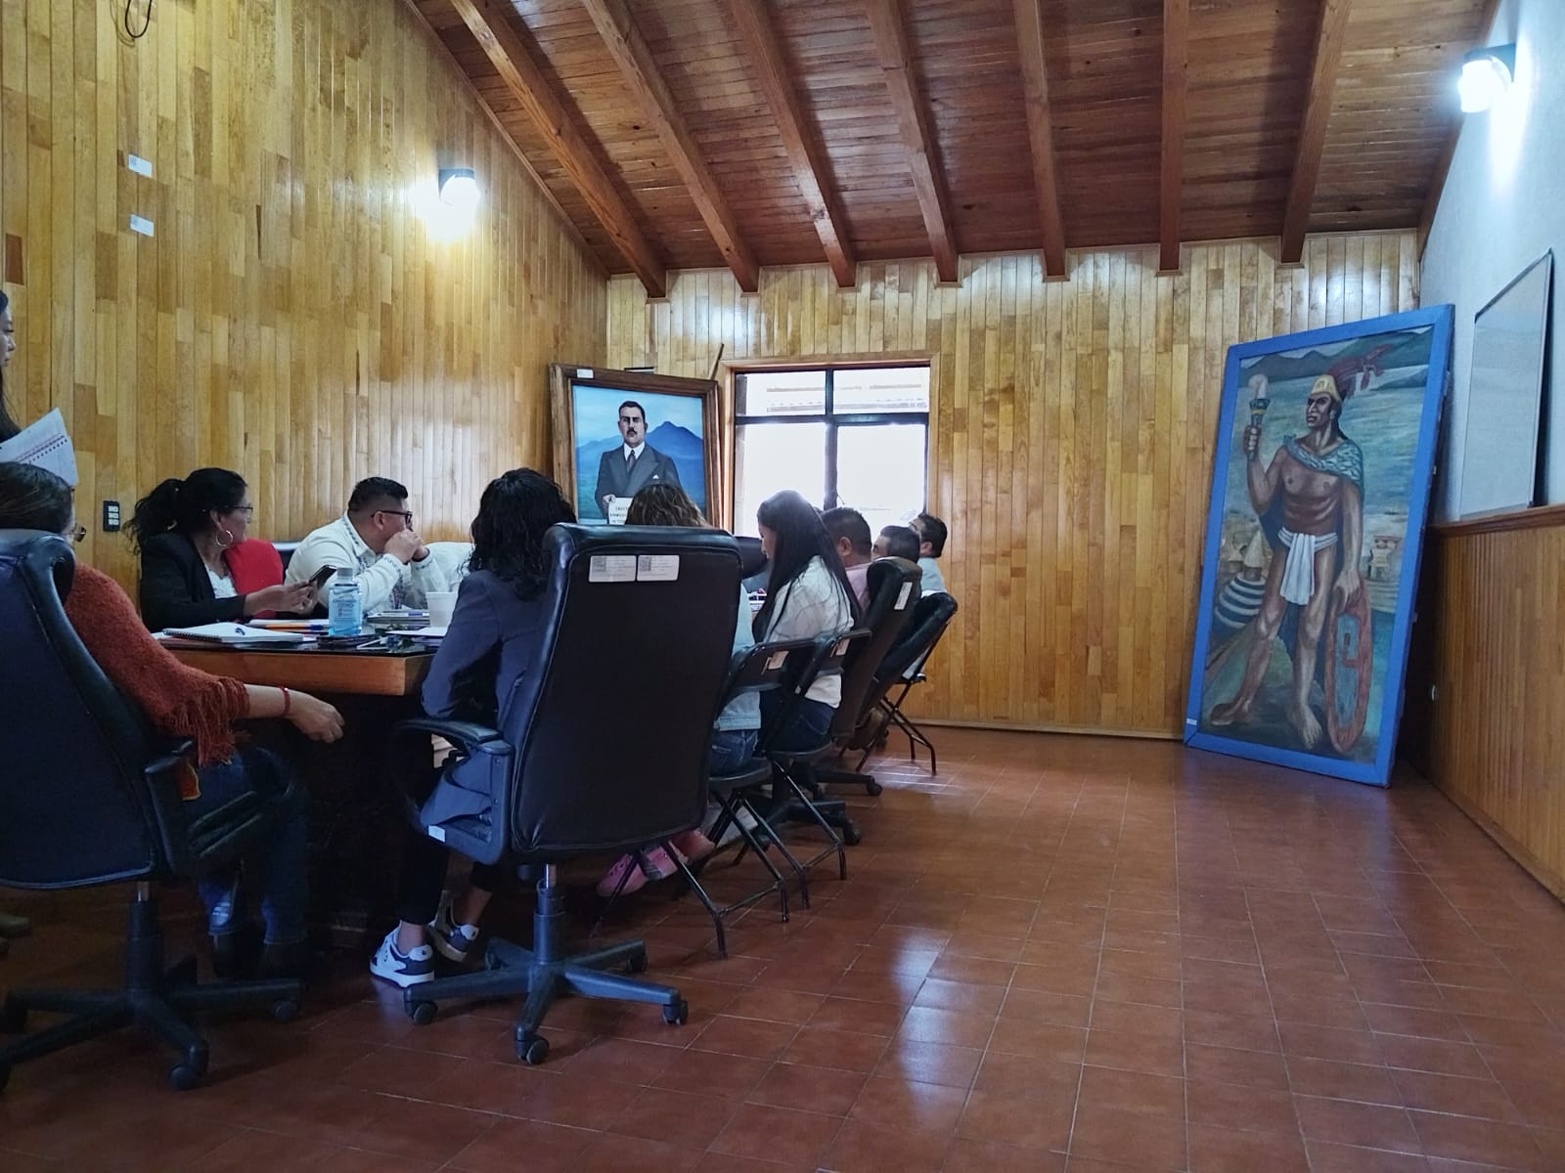
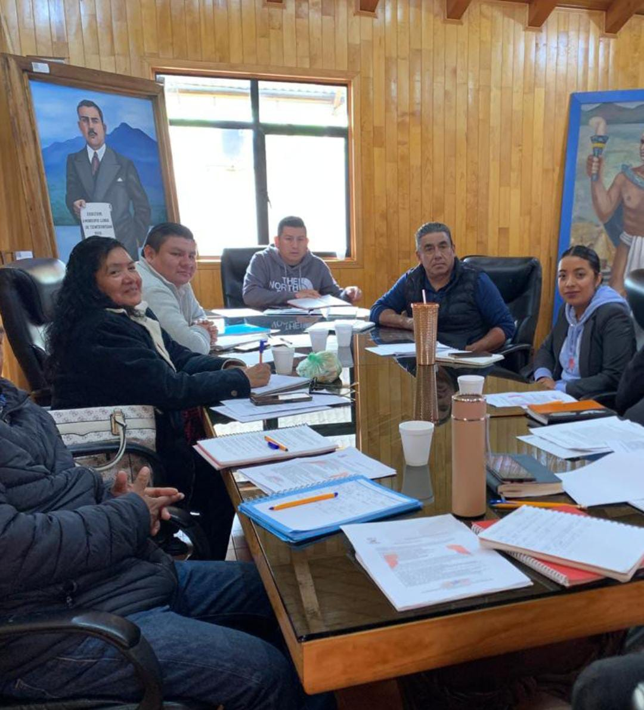

REPORTE

Las actividades diarias que realiza la Secretaria del H. Ayuntamiento en su mayoría son administrativas, tales como la elaboración de actas, coordinación de las sesiones de cabildo, elaboración de oficios, dar seguimiento al cumplimiento de acuerdos, convocar a sesiones ordinarias y extraordinarias de cabildo, expedir constancias y brindar atención a la ciudadanía.

A T E N T A M E N T E
“UNIENDO Y TRANSFORMANDO”

_____________________________________________
C. ING. EDUARDO VILLAGÓMEZ ZACAPU
SECRETARIO DEL H. AYUNTAMIENTO DEL MUNICIPIO DE
TZINTZUNTZAN, MICHOACÁN 2024-2027.

